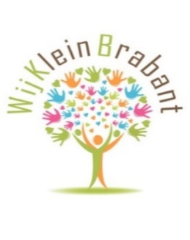

***NIEUWSBRIEF NUMMER 1, APRIL 2025***

***NIEUWS OVER HET SPOOR:***

Beste wijkgenoten,

Het moge duidelijk zijn dat er aan en rondom de spoorlijn in Vught activiteiten waar te nemen zijn.   
Aan de spoorlijn t.h.v. Klein Brabant zullen t.z.t. alleen geluidsschermen worden geplaatst.  
Het tijdstip ligt nog niet vast maar volgens de woordvoerder van het bouwbedrijf zal het in de tweede helft van 2025 plaats moeten vinden. In deze periode zal met regelmaat het treinverkeer voor enkele weken worden stilgelegd om de aftakkingen van en naar het noodspoor te maken en het verplaatsen van de spoorlijn naar een tijdelijke brug over de N65. In deze treinloze periode kunnen ze de geluidschermen strak langs de spoorbaan aan de zijde van Klein Brabant plaatsen.  
  
De ‘dijk’ aan de overzijde, behorende bij het project de Groensche Hoeven zal, zoals we in de wandelgangen hebben vernomen, voorzien worden van beplanting.  
  
Waar wij als Klein Brabanders binnenkort ook enig last van kunnen hebben is de aanleg van de tijdelijke spoorwegovergang t.h.v. het (vh.) kinderdagverblijf. Met de sloop van het KDV is men inmiddels begonnen. De weg vanaf de rotonde zal daarna (tijdelijk) worden verlegd.   
Aan de overzijde is al zichtbaar hoe de weg langs de Brandweerkazerne is verlegd om weer tussen de bomen door bij de rotonde t.h.v. het zorgpark Voorburg uit te komen. Ook hiervoor zijn enkele bomen gerooid en zullen nog enkelen eraan moeten geloven. Daarna zal het uitgraven t.b.v. de tunnelbak onder het spoor plaatsvinden.  
Wanneer deze onderdoorgang gereed is en de N65 met regelmaat wordt afgesloten, zal de druk op de rotonde Laagstraat-Wolfskamerweg-Kempenlandstraat en de Industrieweg enorm toenemen waardoor het verkeer vanuit de Kempenlandstraat moeite zal hebben om ertussen te komen.  
  
Wij zullen trachten om in de komende nieuwsbrieven jullie op de hoogte te houden. Dit is ook mogelijk door op de website te kijken en ‘debouw’app is ook te downloaden op de gsm. Dan komen de updates automatisch binnen.

<https://debouw.app/projects/phs-vught>

Dick Harkema KB 167 en

Rob Borgsteijn KB 195

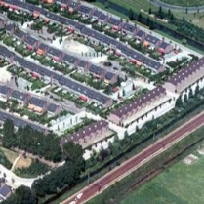***OP DE AGENDA!***

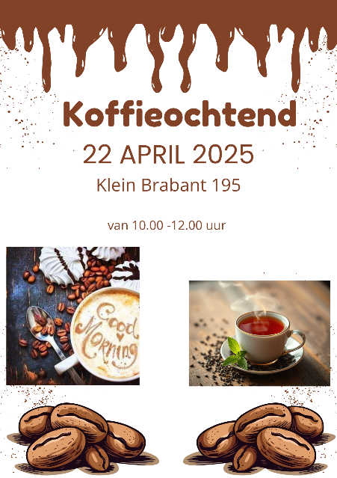 **Klein Brabant bestaat 50 jaar!**

…en dat gaat op zondag 14 september 2025 gevierd worden! Een groepje enthousiaste kartrekkers is al flink aan die kar aan het trekken maar er moet nog veel gebeuren! Houd je mailbox, je brievenbus, de website [www.klein-brabant.nl](http://www.klein-brabant.nl) en al je buurtapps in de gaten want half april wordt de aftrap gegeven door het organisatie comité!

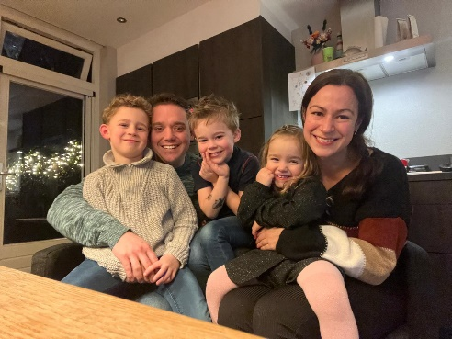

***NIEUWE BEWONERS STELLEN ZICH VOOR:***

**Beste buurtgenoten,**

**Wij zijn Dennis, Addie, Dries (7), Krijn (6) en Fien (4). In maart 2024 hebben we de sleutel gekregen van ons nieuwe huis, Klein Brabant nummer 3. Wat een heerlijke plek! We voelen ons heel welkom en wonen hier heel fijn. We hopen samen met jullie nog veel woonplezier te ervaren de komende jaren in deze mooie wijk. Tot ziens.**

***GOEDE BUREN:***

Onze pluktuin in Klein Brabant ligt tussen de huisnummers 69 en 96 en grenst aan de parkeerplaats. Hij is er voor groot en klein, jong en oud.

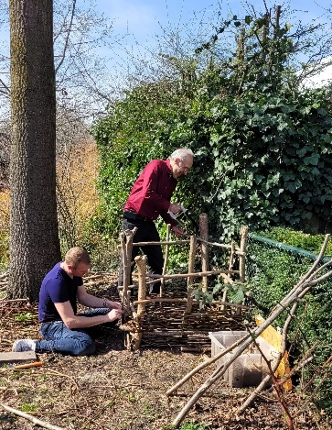

We zijn nu een groep van zo’n twintig actieve bewoners, maar staan altijd open voor buren die een keertje willen komen kijken of zich willen aansluiten. De bedoeling is om op een ongedwongen manier contact te maken. We dragen zorg voor een strook gemeentegrond en voor alles wat erop wil groeien, zoals groenten, kruiden en bloemen. We werken zoveel mogelijk biologisch, zonder gif. Door middel van goede voeding en aandacht bevorderen we de eigen weerstand van de plantjes. Samen maken we een plan van de groenten en bloemen die we in het nieuwe seizoen gaan zaaien of planten. Daarnaast zetten we de groenten naast ‘goede buren’. Zo zorgen uien ervoor dat wortelvliegjes wegblijven en door goudsbloemen komen er minder luizen.

Zoals je wellicht weet, zijn bijvoorbeeld courgettes allemaal tegelijk rijp. Vaak krijgen we die zelf niet eens opgegeten. Onze oogst delen we graag met iedereen in de wijk. De groenten die op de kast liggen zijn er om mee te nemen. En mocht je zelf iets willen plukken, laat het ons dan even weten.

Kinderen zijn meer dan welkom. Zij vinden het heerlijk om te helpen of om over de stoeptegels te springen. En ondertussen leren ze hoe groenten groeien en dat insecten van de bloemen eten. De aardbeien en rode bessen weten ze vaak zelf wel te vinden.

Misschien heb je zelf ook groene vingers, of wil je ze juist krijgen. Kom je eens langs, of doe je mee?

Iedere zaterdagochtend is er een koffie-en theemomentje rond 10.30 uur.

Je bent van harte welkom.

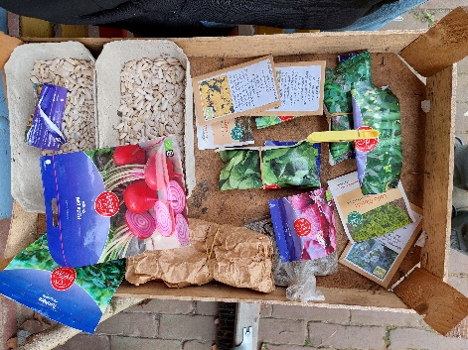

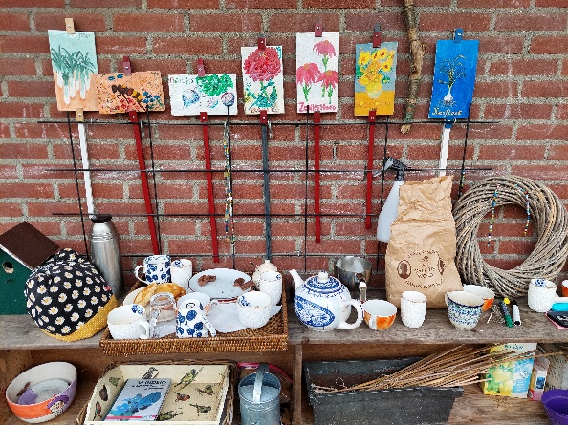Voor meer informatie over de pluktuin kun je contact opnemen met Karin en Gerard.